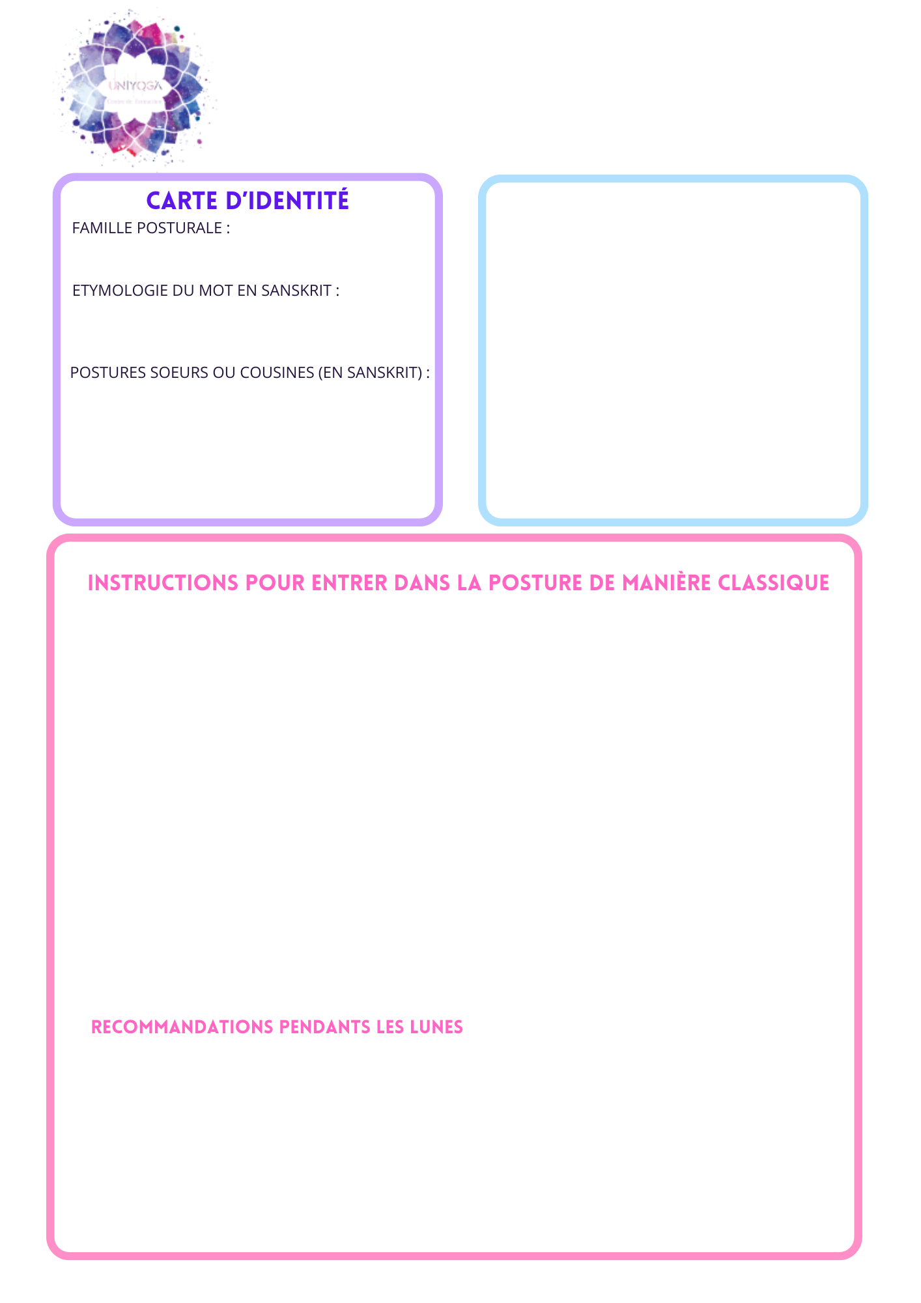

(Verbes d’action)
Copiez une photo de la posture ou bien dessinez la posture

Nom de la posture en sanskrit
et en français
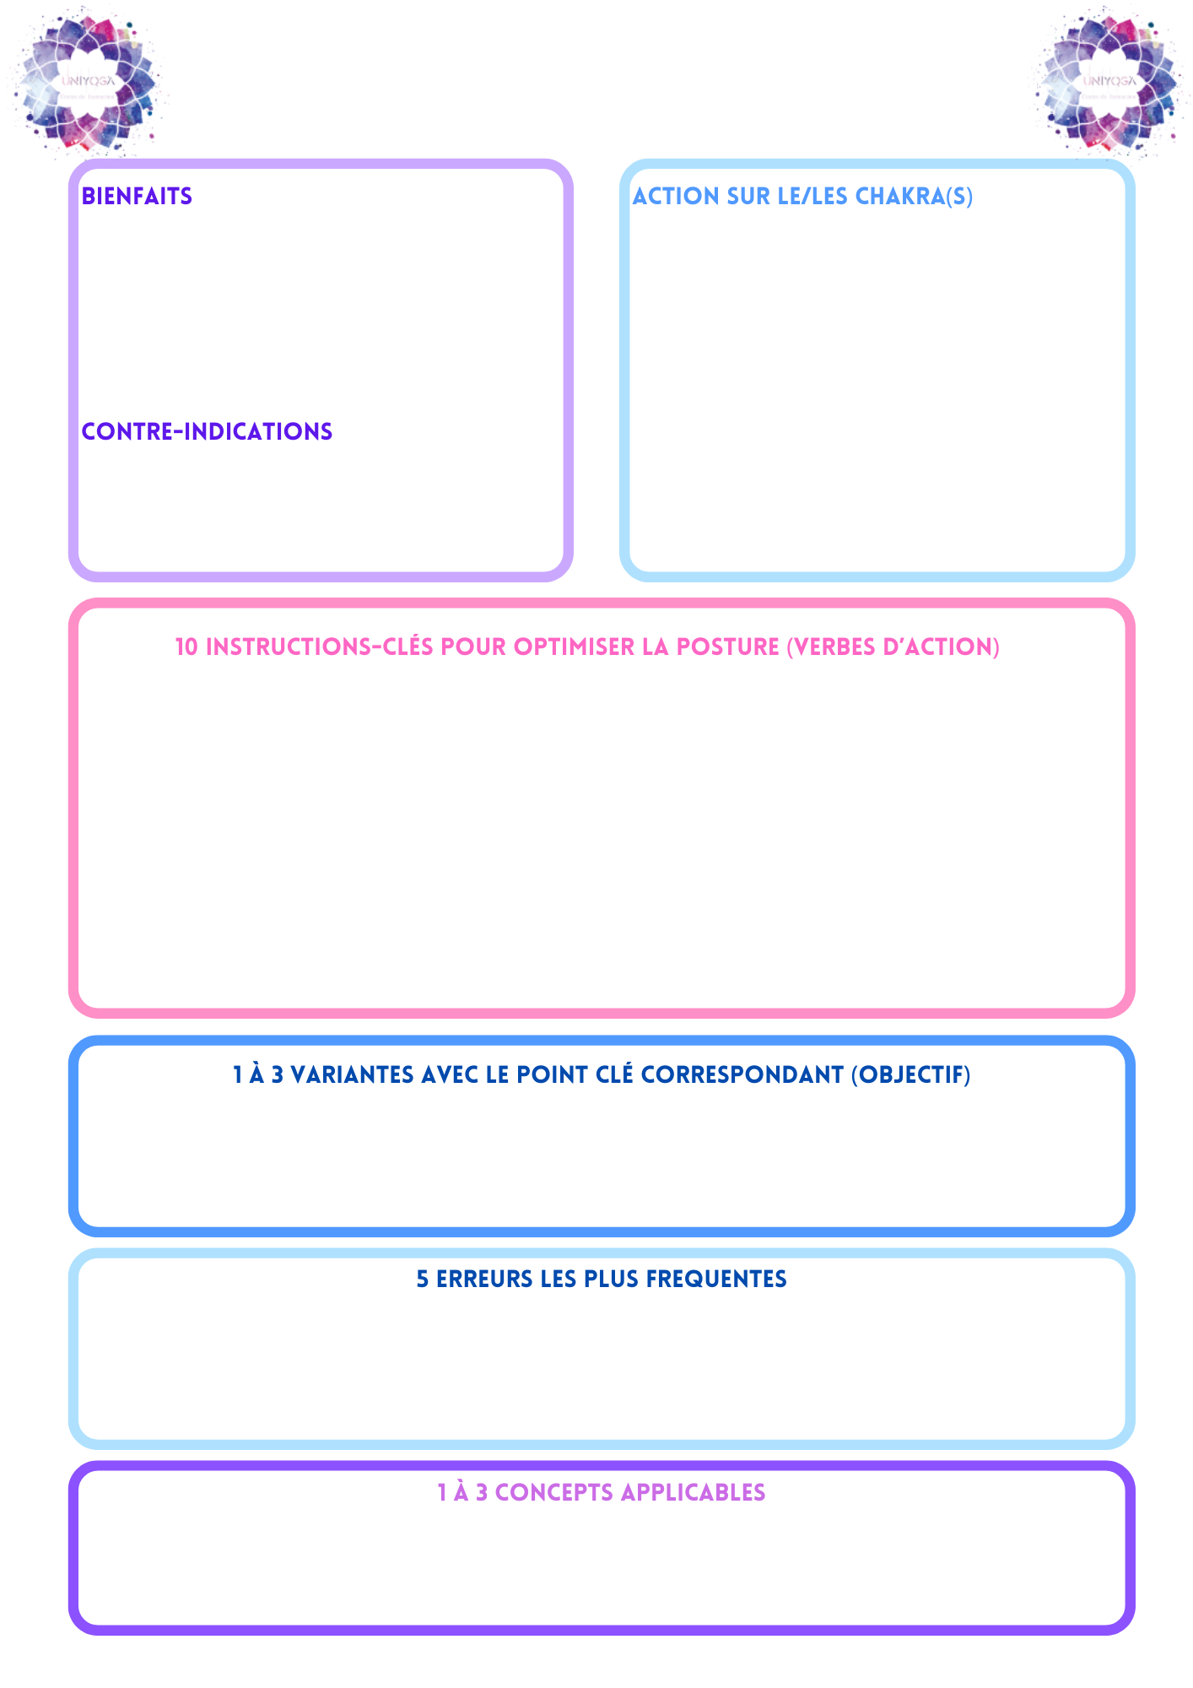
Nom de la posture en sanskrit
et en français

